标红的为自己的安装目录

1更改环境变量

命令行：Vi /etc/profile

添加

#set jdk environment

export JAVA_HOME=/usr/java/jdk1.8.0_181

Export CLASSPATH=.:$JAVA_HOME/lib:$JAVA_HOME/jre/lib:$CLASSPATH

export PATH=$PATH:$JAVA_HOME/bin:$JAVA_HOME/jre/bin

添加完后

Source /etc/profile

1. cd /usr/hadoop/hadoop-2.7.4/etc/hadoop

Vi hadoop-env.sh

更改java目录有一个 java_home= 更改为自己目录

1. Vi core-site.xml

添加

<configuration>

<property>

<name>hadoop.tmp.dir</name>

<value>/usr/hadoop/data</value>

</property>

<property>

<name>fs.defaultFS</name>

<value>hdfs://localhost:9000</value>

</property>

</configuration>

4.Vi hdfs-site,xml

.<configuration>

<property>

<name>dfs.name.dir</name>

<value>/usr/hadoop/hdfs/name</value>

</property>

<property>

<name>dfs.data.dir</name>

<value>/usr/hadoop/hdfs/data</value>

</property>

<property>

<name>dfs.replication</name>

<value>1</value>

</property>

</configuration>

5.mv mapred-site.xml.template mapred-site.xml 更改名

vi mapred-site.xm

<configuration>

<property>

<name>mapreduce.framework.name</name>

<value>yarn</value>

</property>

</configuration

6.Vi yarn-site.xml

<configuration>

<property>

<name>yarn.nodemanager.aux-services</name>

<value>mapreduce_shuffle</value>

</property>

</configuration>

(最后出错再弄 Etc/hosts 增加ifconfig 下的inet addr：)

6初始化.

Cd /usr/hbase/hbase-1.2.6/bin

./hdfs namenode -format

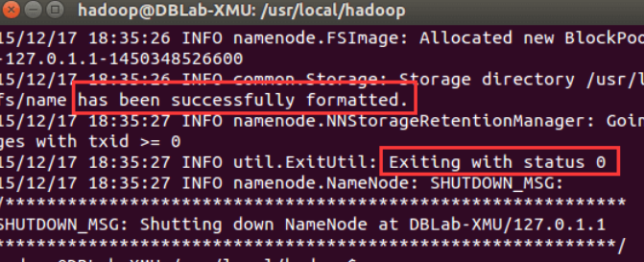

若显示为 status 1 则有错误

先确定是否有配置错误 如果没有请及时百度

7启动

Cd sbin

./start-all.sh

Jps 检查是否成功

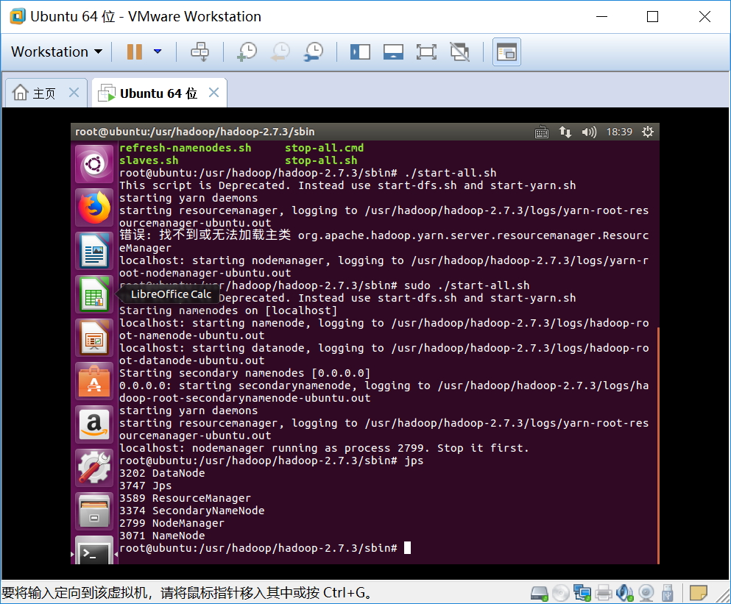

显示这样就可以

三 ． hbase 配置

配置 conf/hbase-site.xml 文件

Cd /usr/hbsae/hbase-1.2.6 自己的hbase安装路径

Vi conf/hbase-site.xml

<configuration>

<property>

<name>hbase.rootdir</name>

<value>hdfs://localhost:9000/hbase</value>

</property>

<property>

<name>hbase.cluster.distributed</name>

<value>true</value>

</property>

</configuration>

1. Vi conf/hbase-env.sh

export JAVA_HOME=/usr/java/jdk1.8.0_181

export HBASE_MANAGES_ZK=true

3环境变量

Vi /etc/profile

# set hbase path

export HBASE_HOME=/opt/hbase

export PATH=$PATH:/opt/hbase/bin

添加后

Source /etc/profile

4启动hbase

Cd /usr/hbase/hbase1.2.6/bin

./start-hbase.sh

5 jps 检查

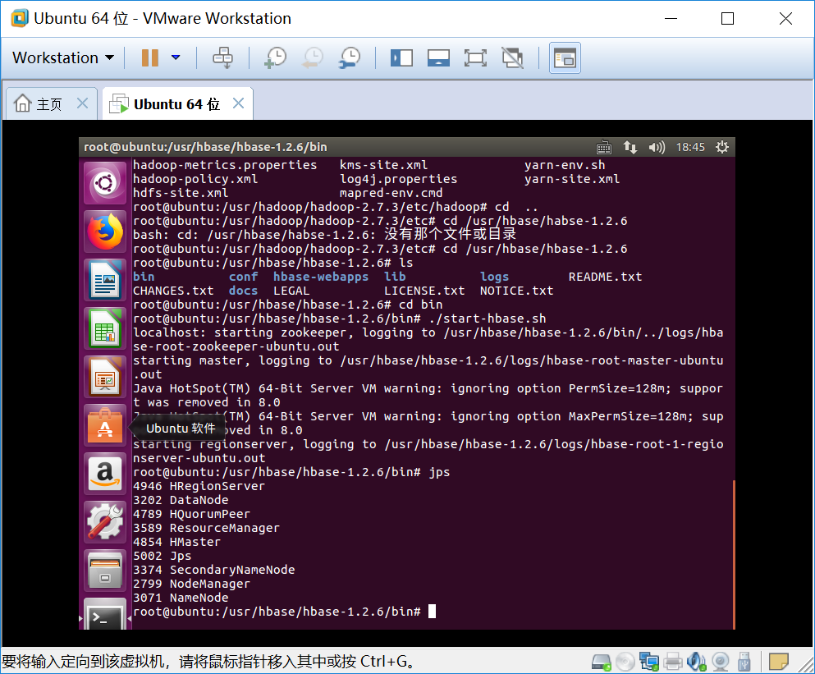这样则正确

最后进入habse

Hbase shell

Habse基本操作

创建新表 create +'表名' +'列族名'

列举表信息 list +'表名'

获取表描述 describe +'表名'

禁用表 disable +'表名' 如果你想要删除一个表或是修改它的设置，需先禁用表

（重启表 enable + '表名'）

删除表 disable +'表名'

检查表是否存在 exists +‘表名’

向表中插入数据 put ‘ 表名’，‘rewkey’，‘列簇：列’，‘值’

查看全表 scan +‘表名’

查找

get +‘表名’，+‘行’查看一行信息

scan ‘表名’， {columns => ['列簇：列‘’，~}

scan +'表名’，{startrow => 'rowkey'}